专题1-5 必修1及立体几何典型问题选讲参考答案
一、填空题
1. 已知集合A＝{x∈R|x²＋x－6＝0}，B＝{x∈R|ax－1＝0}，若B⊆A，则实数a的值为___________.
答案 －$\frac{1}{3}$或$\frac{1}{2}$或0
解析 由题意知A＝{2，－3}.
当a＝0时，B＝∅，满足B⊆A；
当a≠0时，ax－1＝0的解为x＝$\frac{1}{a}$，由B⊆A，可得$\frac{1}{a}$＝－3或$\frac{1}{a}$＝2， ∴a＝－$\frac{1}{3}$或a＝$\frac{1}{2}$.
综上，a的值为－$\frac{1}{3}$或$\frac{1}{2}$或0.
2. 已知集合A＝{x|x²－x－12≤0}，B＝{x|2m－1<x<m＋1}，且A∩B＝B，则实数m的取值范围为______.
答案 [－1，＋∞)
解析 由x²－x－12≤0，得(x＋3)(x－4)≤0，即－3≤x≤4，所以A＝{x|－3≤x≤4}.又A∩B＝B，所以B⊆A.
①当B＝∅时，有m＋1≤2m－1，解得m≥2.
②当B≠∅时，有解得－1≤m<2.
综上，m的取值范围为[－1，＋∞).
3. 若log_{a}$\frac{3}{4}$<1(a>0且a≠1)，则实数a的取值范围是 .
答案 $\left(\begin{matrix}0，\frac{3}{4}\end{matrix}\right)$∪(1，＋∞)
解析 当0<a<1时，log_{a}$\frac{3}{4}$<log_{a}a＝1，∴0<a<$\frac{3}{4}$；
当a>1时，log_{a}$\frac{3}{4}$<log_{a}a＝1，∴a>1.
∴实数a的取值范围是$\left(\begin{matrix}0，\frac{3}{4}\end{matrix}\right)$∪(1，＋∞).
4. 若函数f(x)＝的定义域为R，则a的取值范围为________.
答案 －1≤a≤0
解析 因为函数f(x)的定义域为R，所以－1≥0对x∈R恒成立，
即≥2⁰，x²＋2ax－a≥0恒成立，
因此有Δ＝(2a)²＋4a≤0，解得－1≤a≤0.
5. 关于x的一元二次方程x²＋2(m＋3)x＋2m＋14＝0有两个不同的实根，且一根大于3，一根小于1，则m的取值范围是 .
答案 (－∞，－$\frac{21}{4}$)
解析 设f(x)＝x²＋2(m＋3)x＋2m＋14，由题设可得所以m<－$\frac{21}{4}$.
6. 已知函数y＝log₂(ax－1)在(1，2)上单调递增，则实数a的取值范围是____________.
答案 [1，＋∞)
解析 要使y＝log₂(ax－1)在(1，2)上单调递增，则a>0且a－1≥0，∴a≥1.
7. 函数f(x)＝的零点个数为 .
答案 2
解析 当x≤0时，令f(x)＝0，得x²－1＝0，∴x＝－1，此时f(x)有一个零点；
当x>0时，令f(x)＝0，得x－2＋ln x＝0，
在同一个坐标系中画出y＝2－x和y＝ln x的图象(图略)，
观察其图象可知函数y＝2－x和y＝ln x的图象在(0，＋∞)上的交点个数是1，
所以此时函数f(x)有一个零点，
所以f(x)的零点个数为2.
8. 若函数f(x)＝$\frac{2x＋1}{2x－a}$是奇函数，则使f(x)＞3成立的x的取值范围为__________.
答案 (0，1)
解析 ∵f(x)为奇函数，∴f(－x)＝－f(x)，即$\frac{2－x＋1}{2－x－a}$＝－$\frac{2x＋1}{2x－a}$，整理得(a－1)(2^{x}＋1)＝0，
∴a＝1，∴f(x)＞3即为$\frac{2x＋1}{2x－1}$＞3，
当x>0时，2^{x}－1>0，∴2^{x}＋1>3·2^{x}－3，解得0<x<1；
当x<0时，2^{x}－1<0，∴2^{x}＋1<3·2^{x}－3，无解.
∴x的取值范围为(0，1).
9. 已知函数f(x)＝ax²＋2ax＋1在区间[－1，2]上有最大值4，则实数a的值为 ..
答案 $\frac{3}{8}$或－3
解析 f(x)＝a(x＋1)²＋1－a.
当a＝0时，函数f(x)在区间[－1，2]上的值为常数1，不符合题意，舍去；
当a>0时，函数f(x)在区间[－1，2]上是增函数，最大值为f(2)＝8a＋1＝4，解得a＝$\frac{3}{8}$；
当a<0时，函数f(x)在区间[－1，2]上是减函数，最大值为f(－1)＝1－a＝4，解得a＝－3.
综上可知，a的值为$\frac{3}{8}$或－3.
10. 已知偶函数f(x)在区间[0，＋∞)上单调递增，则满足f(2x－1)<f($\frac{1}{3}$)的x的取值范围是____________.
答案 $\frac{1}{3}$<x<$\frac{2}{3}$
解析 因为f(x)是偶函数，所以其图象关于y轴对称，
又f(x)在[0，＋∞)上单调递增，f(2x－1)<f($\frac{1}{3}$)，
所以|2x－1|<$\frac{1}{3}$，则$\frac{1}{3}$<x<$\frac{2}{3}$.
二、解答题
11. 若函数f(x)＝x²－a|x－1|在[0，＋∞)上单调递增，求实数a的取值范围.
解析 f(x)＝
当x∈[1，＋∞)时，f(x)＝x²－ax＋a＝(x－$\frac{a}{2}$)²＋a－$\frac{a2}{4}$，
当x∈(－∞，1)时，f(x)＝x²＋ax－a＝(x＋$\frac{a}{2}$)²－a－$\frac{a2}{4}$.
①当$\frac{a}{2}$>1，即a>2时，f(x)在[1，$\frac{a}{2}$)上单调递减，在($\frac{a}{2}$，＋∞)上单调递增，不合题意；
②当0≤$\frac{a}{2}$≤1，即0≤a≤2时，符合题意；
③当$\frac{a}{2}$<0，即a<0时，不符合题意.
综上，a的取值范围是[0，2].
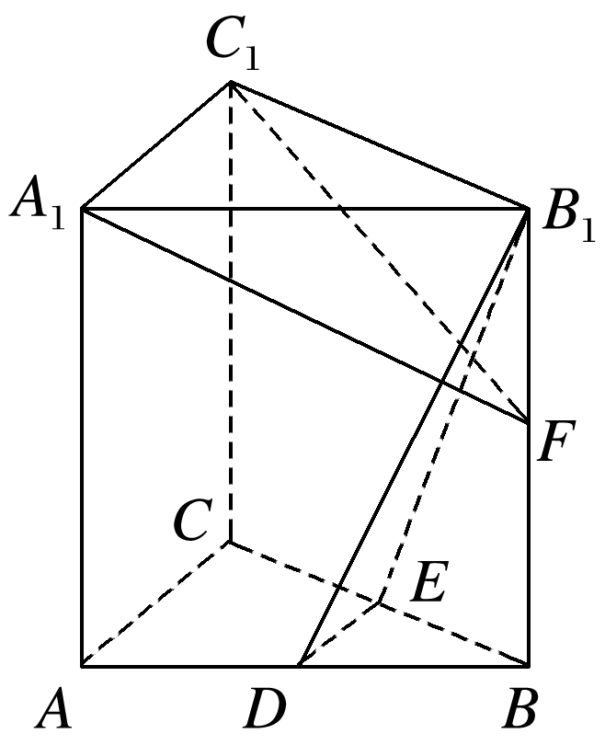
12. 如图，在直三棱柱ABC-A₁B₁C₁中，D，E分别为AB，BC的中点，点F在侧棱B₁B上，且B₁D⊥A₁F，A₁C₁⊥A₁B₁. 求证：(1)直线DE∥平面A₁C₁F； (2)平面B₁DE⊥平面A₁C₁F.
证明 (1)由已知，DE为△ABC的中位线，
∴DE∥AC，又由三棱柱的性质可得AC∥A₁C₁，∴DE∥A₁C₁，
又∵DE⊄平面A₁C₁F，A₁C₁⊂平面A₁C₁F，∴DE∥平面A₁C₁F.
(2)在直三棱柱ABC-A₁B₁C₁中，AA₁⊥平面A₁B₁C₁，∴AA₁⊥A₁C₁，
又∵A₁B₁⊥A₁C₁，且A₁B₁∩AA₁＝A₁，A₁B₁，AA₁⊂平面ABB₁A₁，
∴A₁C₁⊥平面ABB₁A₁，
∵B₁D⊂平面ABB₁A₁，∴A₁C₁⊥B₁D，
又∵A₁F⊥B₁D，且A₁F∩A₁C₁＝A₁，A₁F，A₁C₁⊂平面A₁C₁F，∴B₁D⊥平面A₁C₁F，
又∵B₁D⊂平面B₁DE，∴平面B₁DE⊥平面A₁C₁F.
13.如图，△ABC和△BCD所在平面互相垂直，且AB＝BC＝BD＝2，∠ABC＝∠DBC＝120°，E，F，G分别为AC，DC，AD的中点．(1)求证：EF⊥平面BCG； (2)求三棱锥D－BCG的体积．
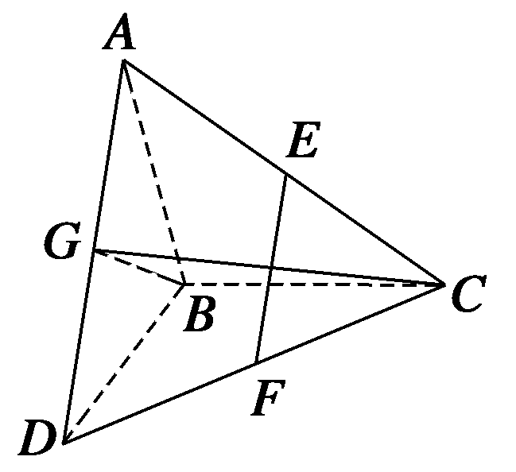
证明(1)由已知得△ABC≌△DBC，因此AC＝DC.
又G为AD的中点，所以CG⊥AD.
同理BG⊥AD，又BG∩CG＝G，因此AD⊥平面BGC.
又因E，F分别为AC，DC的中点，
所以EF∥AD，所以EF⊥平面BCG.
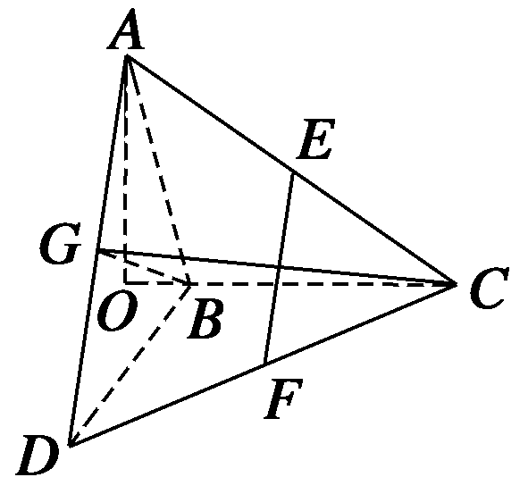
解析(2)在平面ABC内，作AO⊥BC，交CB的延长线于O，
如图由平面ABC⊥平面BCD，知AO⊥平面BDC.
又G为AD中点，因此G到平面BDC的距离h是AO长度的一半．
在△AOB中，AO＝AB·sin 60°＝$\sqrt{3}$，
所以V_{D－BCG}＝V_{G－BCD}＝$\frac{1}{3}$S_{△DBC}·h＝$\frac{1}{3}$×$\frac{1}{2}$BD·BC·sin 120°·$\frac{\sqrt{3}}{2}$＝$\frac{1}{2}$.
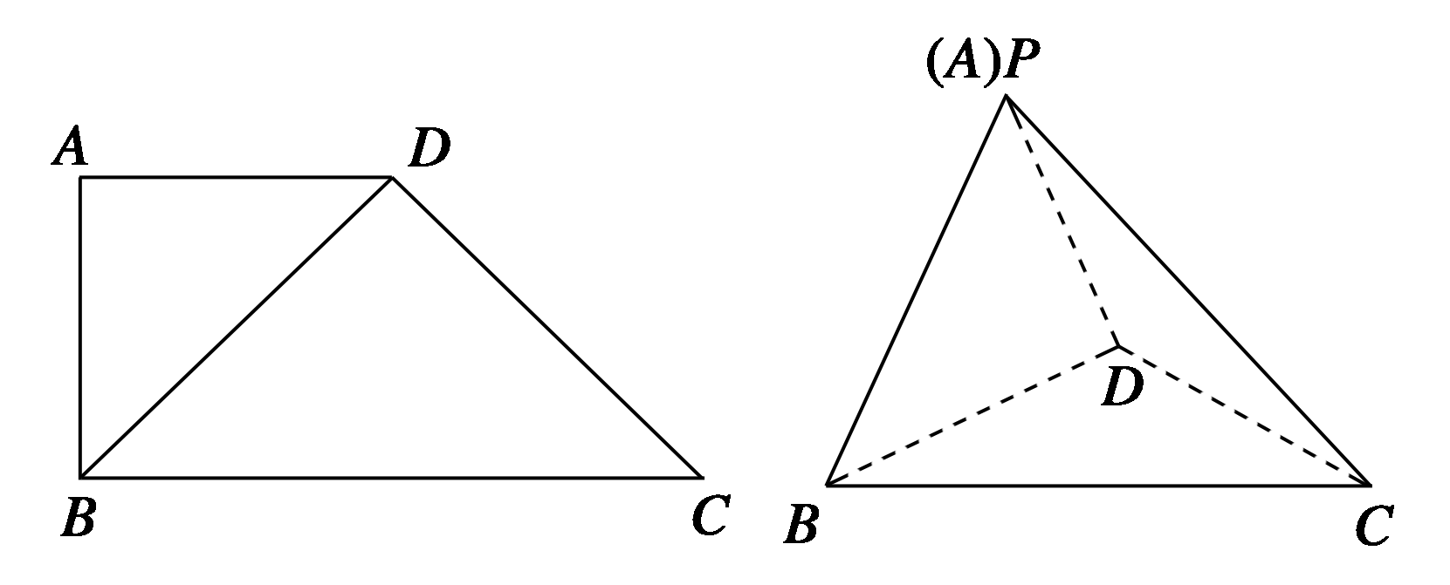14.如图所示，四边形ABCD中，AD∥BC，AD＝AB，∠BCD＝45°，∠BAD＝90°.将△ABD沿对角线BD折起，记折起后A的位置为点P，且使平面PBD⊥平面BCD.
求证：(1)CD⊥平面PBD；(2)平面PBC⊥平面PDC.
证明 (1)∵AD＝AB，∠BAD＝90°，∴∠ABD＝∠ADB＝45°，
又∵AD∥BC，∴∠DBC＝45°，
又∠DCB＝45°，∴∠BDC＝90°，即BD⊥DC.
∵平面PBD⊥平面BCD，平面PBD∩平面BCD＝BD，∴CD⊥平面PBD.
(2)由CD⊥平面PBD得CD⊥BP. 又BP⊥PD，PD∩CD＝D，∴BP⊥平面PDC.
又BP⊂平面PBC，∴平面PBC⊥平面PDC.

